2019年江苏省苏州市中考数学试卷
注：请使用office word软件打开，wps word会导致公式错乱
一、选择题（本大题共10小题，共30.0分）
- 5的相反数是（ ）
A. $\frac{1}{5}$ B. $-\frac{1}{5}$ C. 5 D. $-5$
- 有一组数据：2，2，4，5，7，这组数据的中位数为（ ）
A. 2 B. 4 C. 5 D. 7
- 苏州是全国重点旅游城市，2018年实现旅游总收入约为26000000万元，数据26000000用科学记数法可表示为（ ）
A. $0.26×{10}^{8}$ B. $2.6×{10}^{8}$ C. $26×{10}^{6}$ D. $2.6×{10}^{7}$
- 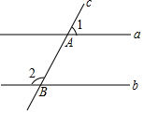如图，已知直线a∥b，直线c与直线a，b分别交于点A，B．若∠1=54°，则∠2等于（ ）
A. ${126}^{∘}$
B. ${134}^{∘}$
C. ${136}^{∘}$
D. ${144}^{∘}$
- 如图，AB为⊙O的切线，切点为A连接AO、BO，BO与⊙O交于点C，延长BO与⊙O交于点D，连接AD．若∠ABO=36°，则∠ADC的度数为（ ）
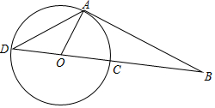A. ${54}^{∘}$ B. ${36}^{∘}$ C. ${32}^{∘}$ D. ${27}^{∘}$
- 小明用15元买售价相同的软面笔记本，小丽用24元买售价相同的硬面笔记本（两人的钱恰好用完），已知每本硬面笔记本比软面笔记本贵3元，且小明和小丽买到相同数量的笔记本，设软面笔记本每本售价为x元，根据题意可列出的方程为（ ）
A. $\frac{15}{x}=\frac{24}{x+3}$ B. $\frac{15}{x}=\frac{24}{x-3}$ C. $\frac{15}{x+3}=\frac{24}{x}$ D. $\frac{15}{x-3}=\frac{24}{x}$
- 若一次函数y=kx+b（k，b为常数，且k≠0）的图象经过点A（0，-1），B（1，1），则不等式kx+b＞1的解为（ ）
A. $x<0$ B. $x>0$ C. $x<1$ D. $x>1$
- 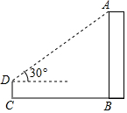如图，小亮为了测量校园里教学楼AB的高度，将测角仪CD竖直放置在与教学楼水平距离为18$\sqrt{3}$m的地面上，若测角仪的高度是1.5m．测得教学楼的顶部A处的仰角为30°．则教学楼的高度是（ ）
A. $55.5m$
B. 54m
C. $19.5m$
D. 18m
- 如图，菱形ABCD的对角线AC，BD交于点O，AC=4，BD=16，将△ABO沿点A到点C的方向平移，得到△A'B'O'．当点A'与点C重合时，点A与点B'之间的距离为（ ）
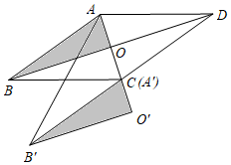A. 6 B. 8 C. 10 D. 12
- 如图，在△ABC中，点D为BC边上的一点，且AD=AB=2，AD⊥AB．过点D作DE⊥AD，DE交AC于点E．若DE=1，则△ABC的面积为（ ）
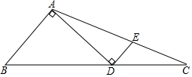A. $4\sqrt{2}$ B. 4 C. $2\sqrt{5}$ D. 8
二、填空题（本大题共8小题，共24.0分）
- 计算：a²•a³=______．
- 因式分解：x²-xy=______．
- 若$\sqrt{x-6}$在实数范围内有意义，则x的取值范围为______．
- 若a+2b=8，3a+4b=18，则a+b的值为______．
- “七巧板”是我们祖先的一项卓越创造，可以拼出许多有趣的图形，被誉为“东方魔板”．图①是由边长为10cm的正方形薄板分为7块制作成的“七巧板”，图②是用该“七巧板”拼成的一个“家”的图形．该“七巧板”中7块图形之一的正方形边长为______cm（结果保留根号）．
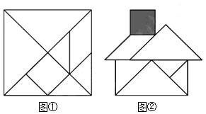
- 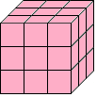如图，将一个棱长为3的正方体的表面涂上红色，再把它分割成棱长为1的小正方体，从中任取一个小正方体，则取得的小正方体恰有三个面涂有红色的概率为______．
- 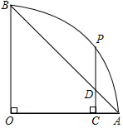如图，扇形OAB中，∠AOB=90°．P为弧AB上的一点，过点P作PC⊥OA，垂足为C，PC与AB交于点D．若PD=2，CD=1，则该扇形的半径长为______．
- 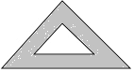如图，一块含有45°角的直角三角板，外框的一条直角边长为8cm，三角板的外框线和与其平行的内框线之间的距离均为$\sqrt{2}$cm，则图中阴影部分的面积为______cm²（结果保留根号）．
三、计算题（本大题共1小题，共6.0分）
- 先化简，再求值：$\frac{x-3}{x^{2}+6x+9}$÷（1-$\frac{6}{x+3}$），其中，x=$\sqrt{2}$-3．
四、解答题（本大题共9小题，共70.0分）
- 计算：（$\sqrt{3}$）²+|-2|-（π-2）⁰
- 解不等式组：$\left\{\begin{matrix}\overset{x+1<5}{2(x+4)>3x+7}\end{matrix}\right.$
- 在一个不透明的盒子中装有4张卡片，4张卡片的正面分别标有数字1，2，3，4，这些卡片除数字外都相同，将卡片搅匀．
（1）从盒子中任意抽取一张卡片，恰好抽到标有奇数卡片的概率是______；
（2）先从盒了中任意抽取一张卡片，再从余下的3张卡片中任意抽取一张卡片，求抽取的2张卡片标有数字之和大于4的概率．（请用画树状图或列表等方法求解）．
- 某校计划组织学生参加“书法”、“摄影”、“航模、“围棋”四个课外兴趣小组，要求每人必须参加，并且只能选择其中一个小组，为了解学生对四个课外兴趣小组的选择情况，学校从全体学生中随机抽取部分学生进行问卷调查，并把调查结果制成如图所示的扇形统计图和条形统计图（部分信息未给出），请你根据给出的信息解答下列问题：
（1）求参加这次问卷调查的学生人数，并补全条形统计图（画图后请标注相应的数据）；
（2）m=______，n=______；
（3）若该校共有1200名学生，试估计该校选择“围棋”课外兴趣小组的学生有多少人？
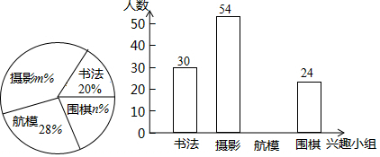
- 如图，△ABC中，点E在BC边上，AE=AB，将线段AC绕A点旋转到AF的位置，使得∠CAF=∠BAE，连接EF，EF与AC交于点G．
（1）求证：EF=BC；
（2）若∠ABC=65°，∠ACB=28°，求∠FGC的度数．
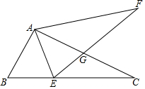
- 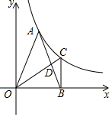如图，A为反比例函数y=$\frac{k}{x}$（其中x＞0）图象上的一点，在x轴正半轴上有一点B，OB=4．连接OA，AB，且OA=AB=2$\sqrt{10}$．
（1）求k的值；
（2）过点B作BC⊥OB，交反比例函数y=$\frac{k}{x}$（其中x＞0）的图象于点C，连接OC交AB于点D，求$\frac{AD}{DB}$的值．

- 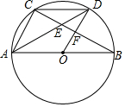如图，AB为⊙O的直径，C为⊙O上一点，D是弧BC的中点，BC与AD、OD分别交于点E、F．
（1）求证：DO∥AC；
（2）求证：DE•DA=DC²；
（3）若tan∠CAD=$\frac{1}{2}$，求sin∠CDA的值．

- 已知矩形ABCD中，AB=5cm，点P为对角线AC上的一点，且AP=2$\sqrt{5}$cm．如图①，动点M从点A出发，在矩形边上沿着A→B→C的方向匀速运动（不包含点C）．设动点M的运动时间为t（s），△APM的面积为S（cm²），S与t的函数关系如图②所示．
（1）直接写出动点M的运动速度为______cm/s，BC的长度为______cm；
（2）如图③，动点M重新从点A出发，在矩形边上按原来的速度和方向匀速运动，同时，另一个动点N从点D出发，在矩形边上沿着D→C→B的方向匀速运动，设动点N的运动速度为v（cm/s）．已知两动点M，N经过时间x（s）在线段BC上相遇（不包含点C），动点M，N相遇后立即同时停止运动，记此时△APM与△DPN的面积分别为S₁（cm²），S₂（cm²）
①求动点N运动速度v（cm/s）的取值范围；
②试探究S₁•S₂是否存在最大值，若存在，求出S₁•S₂的最大值并确定运动时间x的值；若不存在，请说明理由
．
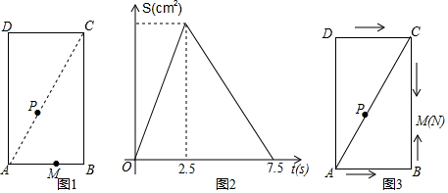
- 如图①，抛物线y=-x²+（a+1）x-a与x轴交于A，B两点（点A位于点B的左侧），与y轴交于点C．已知△ABC的面积是6．
（1）求a的值；
（2）求△ABC外接圆圆心的坐标；
（3）如图②，P是抛物线上一点，Q为射线CA上一点，且P、Q两点均在第三象限内，Q、A是位于直线BP同侧的不同两点，若点P到x轴的距离为d，△QPB的面积为2d，且∠PAQ=∠AQB，求点Q的坐标．
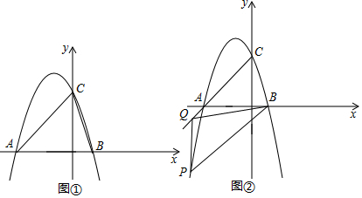
答案和解析
1.【答案】D
【解析】
解：5的相反数是-5．
故选：D．
根据只有符号不同的两数叫做互为相反数解答．
本题考查了相反数的定义，是基础题，熟记概念是解题的关键．
2.【答案】B
【解析】
解：这组数据排列顺序为：2，2，4，5，7，
∴这组数据的中位数为4，
故选：B．
将数据从小到大重新排列后根据中位数的定义求解可得．
本题主要考查中位数，熟练掌握中位数的定义是解题的关键．
3.【答案】D
【解析】
解：将26000000用科学记数法表示为：2.6×10⁷．
故选：D．
科学记数法的表示形式为a×10^{n}的形式，其中1≤|a|＜10，n为整数．确定n的值时，要看把原数变成a时，小数点移动了多少位，n的绝对值与小数点移动的位数相同．当原数绝对值＞1时，n是正数；当原数的绝对值＜1时，n是负数．
此题考查科学记数法的表示方法．科学记数法的表示形式为a×10^{n}的形式，其中1≤|a|＜10，n为整数，表示时关键要正确确定a的值以及n的值．
4.【答案】A
【解析】
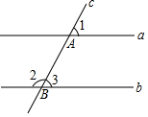解：如图所示：
∵a∥b，∠1=54°，
∴∠1=∠3=54°，
∴∠2=180°-54°=126°．
故选：A．
直接利用平行线的性质得出∠3的度数，再利用邻补角的性质得出答案．
此题主要考查了邻补角的性质以及平行线的性质，正确得出∠3的度数是解题关键．
5.【答案】D
【解析】
解：∵AB为⊙O的切线，
∴∠OAB=90°，
∵∠ABO=36°，
∴∠AOB=90°-∠ABO=54°，
∵OA=OD，
∴∠ADC=∠OAD，
∵∠AOB=∠ADC+∠OAD，
∴∠ADC=∠AOB=27°；
故选：D．
由切线的性质得出∠OAB=90°，由直角三角形的性质得出∠AOB=90°-∠ABO=54°，由等腰三角形的性质得出∠ADC=∠OAD，再由三角形的外角性质即可得出答案．
本题考查了切线的性质、直角三角形的性质、等腰三角形的性质以及三角形的外角性质；熟练掌握切线的性质和等腰三角形的性质是解题的关键．
6.【答案】A
【解析】
解：设软面笔记本每本售价为x元，
根据题意可列出的方程为：=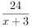．
故选：A．
直接利用用15元买售价相同的软面笔记本，小丽用24元买售价相同的硬面笔记本，得出等式求出答案．
此题主要考查了由实际问题抽象出分式方程，正确找出等量关系是解题关键．
7.【答案】D
【解析】
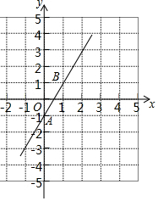解：如图所示：不等式kx+b＞1的解为：x＞1．
故选：D．
直接利用已知点画出函数图象，利用图象得出答案．
此题主要考查了一次函数与一元一次不等式，正确数形结合分析是解题关键．
8.【答案】C
【解析】
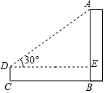解：过D作DE⊥AB，
∵在D处测得旗杆顶端A的仰角为30°，
∴∠ADE=30°，
∵BC=DE=18m，
∴AE=DE•tan30°=18m，
∴AB=AE+BE=AE+CD=18+1.5=19.5m，
故选：C．
根据三角函数和直角三角形的性质解答即可．
此题考查了仰角的定义．注意能借助仰角构造直角三角形并解直角三角形是解此题的关键．
9.【答案】C
【解析】
解：∵四边形ABCD是菱形，
∴AC⊥BD，AO=OC=AC=2，OB=OD=BD=8，
∵△ABO沿点A到点C的方向平移，得到△A'B'O'，点A'与点C重合，
∴O'C=OA=2，O'B'=OB=8，∠CO'B'=90°，
∴AO'=AC+O'C=6，
∴AB'===10；
故选：C．
由菱形的性质得出AC⊥BD，AO=OC=AC=2，OB=OD=BD=8，由平移的性质得出O'C=OA=2，O'B'=OB=8，∠CO'B'=90°，得出AO'=AC+O'C=6，由勾股定理即可得出答案．
本题考查了菱形的性质、平移的性质、勾股定理；熟练掌握菱形的性质和平移的性质是解题的关键．
10.【答案】B
【解析】
解：∵AB⊥AD，AD⊥DE，
∴∠BAD=∠ADE=90°，
∴DE∥AB，
∴∠CED=∠CAB，
∵∠C=∠C，
∴△CED∽△CAB，
∵DE=1，AB=2，即DE：AB=1：2，
∴S_{△DEC}：S_{△ACB}=1：4，
∴S_{四边形ABDE}：S_{△ACB}=3：4，
∵S_{四边形ABDE}=S_{△ABD}+S_{△ADE}=×2×2+×2×1=2+1=3，
∴S_{△ACB}=4，
故选：B．
由题意得到三角形DEC与三角形ABC相似，由相似三角形面积之比等于相似比的平方两三角形面积之比，进而求出四边形ABDE与三角形ABC面积之比，求出四边形ABDE面积，即可确定出三角形ABC面积．
此题考查了相似三角形的判定与性质，以及等腰直角三角形，熟练掌握相似三角形的判定与性质是解本题的关键．
11.【答案】a⁵
【解析】
解：a²•a³=a²⁺³=a⁵．
故答案为：a⁵．
根据同底数的幂的乘法，底数不变，指数相加，计算即可．
熟练掌握同底数的幂的乘法的运算法则是解题的关键．
12.【答案】x（x-y）
【解析】
解：x²-xy=x（x-y）．
故答案为：x（x-y）．
直接提取公因式x，进而分解因式即可．
此题主要考查了提取公因式法分解因式，正确找出公因式是解题关键．
13.【答案】x≥6
【解析】
解：若在实数范围内有意义，
则x-6≥0，
解得：x≥6．
故答案为：x≥6．
直接利用二次根式有意义的条件分析得出答案．
此题主要考查了二次根式有意义的条件，正确把握二次根式的定义是解题关键．
14.【答案】5
【解析】
解：∵a+2b=8，3a+4b=18，
则a=8-2b，
代入3a+4b=18，
解得：b=3，
则a=2，
故a+b=5．
故答案为：5．
直接利用已知解方程组进而得出答案．
此题主要考查了解二元一次方程组，正确掌握解题方法是解题关键．
15.【答案】$\frac{5\sqrt{2}}{2}$
【解析】
解：10×10=100（cm²）
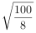=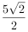（cm）
答：该“七巧板”中7块图形之一的正方形边长为cm．
故答案为：．
观察图形可知该“七巧板”中7块图形之一的正方形面积是大正方形面积的，先根据正方形面积公式求出大正方形面积，从而得到小正方形面积，进一步得到该“七巧板”中7块图形之一的正方形边长．
考查了七巧板，关键是得到该“七巧板”中7块图形之一的正方形面积是大正方形面积的．
16.【答案】$\frac{8}{27}$
【解析】
解：由题意可得：小立方体一共有27个，恰有三个面涂有红色的有8个，
故取得的小正方体恰有三个面涂有红色的概率为：．
故答案为：．
直接根据题意得出恰有三个面涂有红色的有8个，再利用概率公式求出答案．
此题主要考查了概率公式的应用，正确得出三个面涂有红色小立方体的个数是解题关键．
17.【答案】5
【解析】
解：连接OP，如图所示．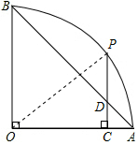
∵OA=OB，∠AOB=90°，
∴∠OAB=45°．
∵PC⊥OA，
∴△ACD为等腰直角三角形，
∴AC=CD=1．
设该扇形的半径长为r，则OC=r-1，
在Rt△POC中，∠PCO=90°，PC=PD+CD=3，
∴OP²=OC²+PC²，即r²=（r-1）²+9，
解得：r=5．
故答案为：5．
连接OP，利用等腰三角形的性质可得出∠OAB=45°，结合PC⊥OA可得出△ACD为等腰直角三角形，进而可得出AC=1，设该扇形的半径长为r，则OC=r-1，在Rt△POC中，利用勾股定理可得出关于r的方程，解之即可得出结论．
本题考查了勾股定理、等腰直角三角形以及圆的认识，利用勾股定理，找出关于扇形半径的方程是解题的关键．
18.【答案】（10$+12\sqrt{2}$）
【解析】
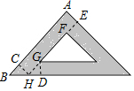解：如图，
EF=DG=CH=，
∵含有45°角的直角三角板，
∴BC=，GH=2，
∴FG=8--2-=6-2，
∴图中阴影部分的面积为：
8×8÷2-（6-2）×（6-2）÷2
=32-22+12
=10+12（cm²）
答：图中阴影部分的面积为（10）cm²．
故答案为：（10）．
图中阴影部分的面积=外框大直角三角板的面积-内框小直角三角板的面积，根据等腰直角三角形的性质求出内框直角边长，再根据三角形面积公式计算即可求解．
考查了等腰直角三角形，相似三角形的判定与性质，平行线之间的距离，关键是求出内框直角边长．
19.【答案】解：原式=$\frac{x-3}{(x+3)^{2}}$÷（$\frac{x+3}{x+3}$-$\frac{6}{x+3}$）
=$\frac{x-3}{(x+3)^{2}}$÷$\frac{x-3}{x+3}$
=$\frac{x-3}{(x+3)^{2}}$•$\frac{x+3}{x-3}$
=$\frac{1}{x+3}$，
当x=$\sqrt{2}$-3时，
原式=$\frac{1}{\sqrt{2}-3+3}$=$\frac{1}{\sqrt{2}}$=$\frac{\sqrt{2}}{2}$．
【解析】
先根据分式的混合运算顺序和运算法则化简原式，再将x的值代入计算可得．
本题主要考查分式的化简求值，解题的关键是掌握分式的混合运算顺序和运算法则．
20.【答案】解：原式=3+2-1
=4．
【解析】
直接利用绝对值的性质以及零指数幂的性质分别化简得出答案．
此题主要考查了实数运算，正确化简各数是解题关键．
21.【答案】解：解不等式x+1＜5，得：x＜4，
解不等式2（x+4）＞3x+7，得：x＜1，
则不等式组的解集为x＜1．
【解析】
分别求出每一个不等式的解集，根据口诀：同大取大、同小取小、大小小大中间找、大大小小无解了确定不等式组的解集．
本题考查的是解一元一次不等式组，正确求出每一个不等式解集是基础，熟知“同大取大；同小取小；大小小大中间找；大大小小找不到”的原则是解答此题的关键．
22.【答案】$\frac{1}{2}$
【解析】
解：（1）从盒子中任意抽取一张卡片，恰好抽到标有奇数卡片的概率是为=，
故答案为：．
（2）根据题意列表得：
 | 1 | 2 | 3 | 4
1 |  | 3 | 4 | 5
2 | 3 |  | 5 | 6
3 | 4 | 5 |  | 7
4 | 5 | 6 | 7
由表可知，共有12种等可能结果，其中抽取的2张卡片标有数字之和大于4的有8种结果，
所以抽取的2张卡片标有数字之和大于4的概率为=．
（1）直接利用概率公式计算可得；
（2）用列表法将所有等可能的结果一一列举出来即可，找到符合条件的结果数，再利用概率公式计算．
本题考查列表法与树状图法，解答本题的关键是明确题意，画出相应的树状图或表格，求出相应的概率．
23.【答案】36 16
【解析】
解：（1）参加这次问卷调查的学生人数为30÷20%=150（人），
航模的人数为150-（30+54+24）=42（人），
补全图形如下：
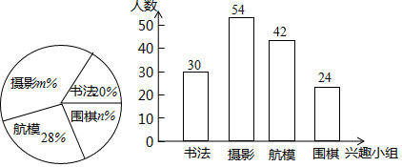
（2）m%=×100%=36%，n%=×100%=16%，
即m=36、n=16，
故答案为：36、16；
（3）估计该校选择“围棋”课外兴趣小组的学生有1200×16%=192（人）．
（1）由书法小组人数及其对应百分比可得总人数，再根据各小组人数之和等于总人数求得航模人数，从而补全图形；
（2）根据百分比的概念可得m、n的值；
（3）总人数乘以样本中围棋的人数所占百分比．
本题考查了条形统计图和扇形统计图，读懂统计图，从不同的统计图中得到必要的信息是解决问题的关键．条形统计图能清楚地表示出每个项目的数据；扇形统计图直接反映部分占总体的百分比大小．
24.【答案】（1）证明：∵∠CAF=∠BAE，
∴∠BAC=∠EAF．
∵将线段AC绕A点旋转到AF的位置，
∴AC=AF．
在△ABC与△AEF中，
$\left\{\begin{matrix}AB=AE \\ ∠BAC=∠EAF \\ AC=AF\end{matrix}\right.$，
∴△ABC≌△AEF（SAS），
∴EF=BC；
（2）解：∵AB=AE，∠ABC=65°，
∴∠BAE=180°-65°×2=50°，
∴∠FAG=∠BAE=50°．
∵△ABC≌△AEF，
∴∠F=∠C=28°，
∴∠FGC=∠FAG+∠F=50°+28°=78°．
【解析】
（1）由旋转的性质可得AC=AF，利用SAS证明△ABC≌△AEF，根据全等三角形的对应边相等即可得出EF=BC；
（2）根据等腰三角形的性质以及三角形内角和定理求出∠BAE=180°-65°×2=50°，那么∠FAG=50°．由△ABC≌△AEF，得出∠F=∠C=28°，再根据三角形外角的性质即可求出∠FGC=∠FAG+∠F=78°．
本题考查了旋转的性质，全等三角形的判定与性质，等腰三角形的性质，三角形内角和定理以及三角形外角的性质，证明△ABC≌△AEF是解题的关键．
25.【答案】解：（1）过点A作AH⊥x轴，垂足为点H，AH交OC于点M，如图所示．
∵OA=AB，AH⊥OB，
∴OH=BH=$\frac{1}{2}$OB=2，
∴AH=$\sqrt{OA^{2}-OH^{2}}$=6，
∴点A的坐标为（2，6）．
∵A为反比例函数y=$\frac{k}{x}$图象上的一点，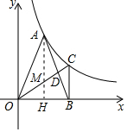
∴k=2×6=12．
（2）∵BC⊥x轴，OB=4，点C在反比例函数y=$\frac{12}{x}$上，
∴BC=$\frac{k}{OB}$=3．
∵AH∥BC，OH=BH，
∴MH=$\frac{1}{2}$BC=$\frac{3}{2}$，
∴AM=AH-MH=$\frac{9}{2}$．
∵AM∥BC，
∴△ADM∽△BDC，
∴$\frac{AD}{DB}$=$\frac{AM}{BC}$=$\frac{3}{2}$．
【解析】
（1）过点A作AH⊥x轴，垂足为点H，AH交OC于点M，利用等腰三角形的性质可得出DH的长，利用勾股定理可得出AH的长，进而可得出点A的坐标，再利用反比例函数图象上点的坐标特征即可求出k值；
（2）由OB的长，利用反比例函数图象上点的坐标特征可得出BC的长，利用三角形中位线定理可求出MH的长，进而可得出AM的长，由AM∥BC可得出△ADM∽△BDC，利用相似三角形的性质即可求出的值．
本题考查了反比例函数图象上点的坐标特征、等腰三角形的性质、勾股定理以及相似三角形的判定与性质，解题的关键是：（1）利用等腰三角形的性质及勾股定理，求出点A的坐标；（2）利用相似三角形的性质求出的值．
26.【答案】解：（1）∵点D是$\overset{⏜}{BC}$中点，OD是圆的半径，
∴OD⊥BC，
∵AB是圆的直径，
∴∠ACB=90°，
∴AC∥OD；
（2）∵$\overset{⏜}{CD}=\overset{⏜}{BD}$，
∴∠CAD=∠DCB，
∴△DCE∽△DCA，
∴CD²=DE•DA；
（3）∵tan∠CAD=$\frac{1}{2}$，
∴△DCE和△DAC的相似比为：$\frac{1}{2}$，
设：DE=a，则CD=2a，AD=4a，AE=3a，
∴$\frac{AE}{DE}$=3，
即△AEC和△DEF的相似比为3，
设：EF=k，则CE=3k，BC=8k，
tan∠CAD=$\frac{1}{2}$，
∴AC=6k，AB=10k，
∴sin∠CDA=$\frac{3}{5}$．
【解析】
（1）点D是中点，OD是圆的半径，又OD⊥BC，而AB是圆的直径，则∠ACB=90°，故：AC∥OD；
（2）证明△DCE∽△DCA，即可求解；
（3）=3，即△AEC和△DEF的相似比为3，设：EF=k，则CE=3k，BC=8k，tan∠CAD=，则AC=6k，AB=10k，即可求解．
本题为圆的综合运用题，涉及到三角形相似等知识点，本题的关键是通过相似比，确定线段的比例关系，进而求解．
27.【答案】2 10
【解析】
解：（1）∵t=2.5s时，函数图象发生改变，
∴t=2.5s时，M运动到点B处，
∴动点M的运动速度为：=2cm/s，
∵t=7.5s时，S=0，
∴t=7.5s时，M运动到点C处，
∴BC=（7.5-2.5）×2=10（cm），
故答案为：2，10；
（2）①∵两动点M，N在线段BC上相遇（不包含点C），
∴当在点C相遇时，v==（cm/s），
当在点B相遇时，v=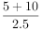=6（cm/s），
∴动点N运动速度v（cm/s）的取值范围为cm/s＜v≤6cm/s；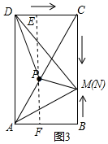
②过P作EF⊥AB于F，交CD于E，如图3所示：
则EF∥BC，EF=BC=10，
∴=，
∵AC==5，
∴=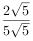，
解得：AF=2，
∴DE=AF=2，CE=BF=3，PF==4，
∴EP=EF-PF=6，
∴S₁=S_{△APM}=S_{△APF}+S_{梯形PFBM}-S_{△ABM}=×4×2+（4+2x-5）×3-×5×（2x-5）=-2x+15，
S₂=S_{△DPM}=S_{△DEP}+S_{梯形EPMC}-S_{△DCM}=×2×6+（6+15-2x）×3-×5×（15-2x）=2x，
∴S₁•S₂=（-2x+15）×2x=-4x²+30x=-4（x-）²+，
∵2.5＜＜7.5，在BC边上可取，
∴当x=时，S₁•S₂的最大值为．
（1）由题意得t=2.5s时，函数图象发生改变，得出t=2.5s时，M运动到点B处，得出动点M的运动速度为：=2cm/s，由t=7.5s时，S=0，得出t=7.5s时，M运动到点C处，得出BC=10（cm）；
（2）①由题意得出当在点C相遇时，v==（cm/s），当在点B相遇时，v==6（cm/s），即可得出答案；
②过P作EF⊥AB于F，交CD于E，则EF∥BC，由平行线得出=，得出AF=2，DE=AF=2，CE=BF=3，由勾股定理得出PF=4，得出EP=6，求出S₁=S_{△APM}=S_{△APF}+S_{梯形PFBM}-S_{△ABM}=-2x+15，S₂=S_{△DPM}=S_{△DEP}+S_{梯形EPMC}-S_{△DCM}=2x，得出S₁•S₂=（-2x+15）×2x=-4x²+30x=-4（x-）²+，即可得出结果．
本题是四边形综合题目，考查了矩形的性质、函数的图象、三角形面积公式、梯形面积公式、平行线的性质、勾股定理等知识；本题综合性强，有一定难度，正确理解函数图象是解题的关键．
28.【答案】解：（1）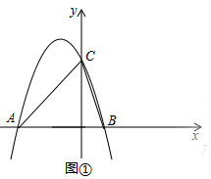
∵y=-x²+（a+1）x-a
令y=0，即-x²+（a+1）x-a=0
解得x₁=a，x₂=1
由图象知：a＜0
∴A（a，0），B（1，0）
∵s_{△ABC}=6
∴$\frac{1}{2}(1-a)(-a)=6$
解得：a=-3，（a=4舍去）
（2）设直线AC：y=kx+b，
由A（-3，0），C（0，3），
可得-3k+b=0，且b=3
∴k=1
即直线AC：y=x+3，
A、C的中点D坐标为（-$\frac{3}{2}$，$\frac{3}{2}$）
∴线段AC的垂直平分线解析式为：y=-x，
线段AB的垂直平分线为x=-1
代入y=-x，
解得：y=1
∴△ABC外接圆圆心的坐标（-1，1）
（3）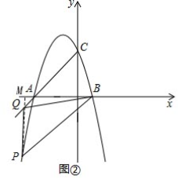
作PM⊥x轴，则
$s_{△BAP}=\frac{1}{2}AB⋅PM$=$\frac{1}{2}×4×d$
∵$s_{△PQB}=_{S_{△PAB}}$
∴A、Q到PB的距离相等，∴AQ∥PB
设直线PB解析式为：y=x+b
∵直线经过点B（1，0）
所以：直线PB的解析式为y=x-1
联立$\left\{\begin{matrix}\overset{y=-x^{2}-2x+3}{y=x-1}\end{matrix}\right.$
解得：$\left\{\begin{matrix}\overset{x=-4}{y=-5}\end{matrix}\right.$
∴点P坐标为（-4，-5）
又∵∠PAQ=∠AQB
可得：△PBQ≌△ABP（AAS）
∴PQ=AB=4
设Q（m，m+3）
由PQ=4得：
$$(m+4)^{2}+(m+3+5)^{2}=4_{​^{​}}^{2}$$
解得：m=-4，m=-8（舍去）
∴Q坐标为（-4，-1）
【解析】
（1）由y=-x²+（a+1）x-a，令y=0，即-x²+（a+1）x-a=0，可求出A、B坐标结合三角形的面积，解出a=-3；（2）三角形外接圆圆心是三边垂直平分线的交点，求出两边垂直平分线，解交点可求出；（3）作PM⊥x轴，则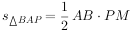=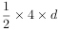 由 可得A、Q到PB的距离相等，得到AQ∥PB，求出直线PB的解析式，以抛物线解析式联立得出点P坐标，由于△PBQ≌△ABP，可得PQ=AB=4，利用两点间距离公式，解出m值．
本题考查二次函数的综合应用，函数和几何图形的综合题目，抛物线和直线“曲直”联立解交点，利用三角形的全等和二次函数的性质把数与形有机的结合在一起，转化线段长求出结果．




